**PRIVATE IP** – адрес внутри сети

**PUBLIC IP** – внешний адрес

**ELASTIC** – тоже внешний, но не изменяемый при выключении инстанс

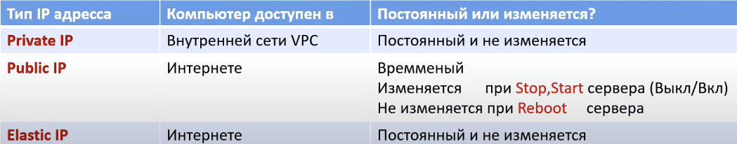

**ДОБАВИТЬ ELASTIC IP**

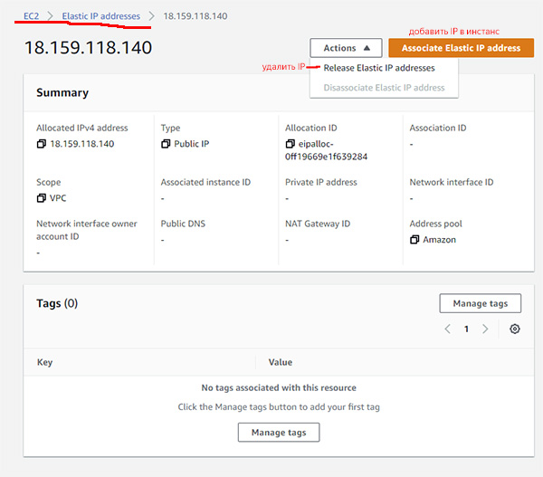

Зайти в адрес:

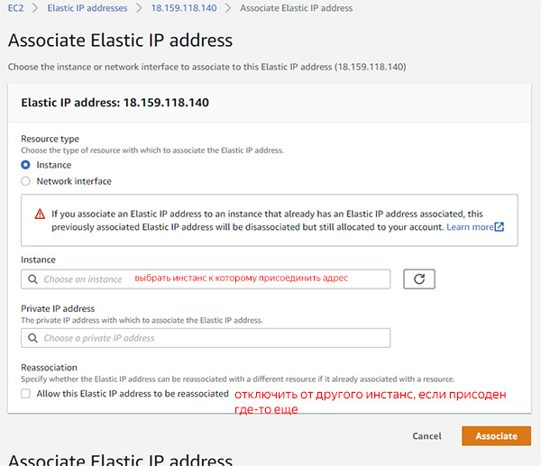

Пока IP не присоединен берется плата, когда присоединен – только за инстанс платится

По 5 адресов на регион